教師有氧運動班
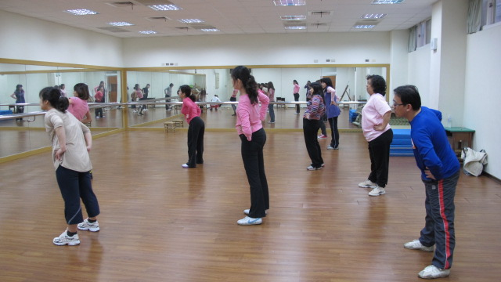 | 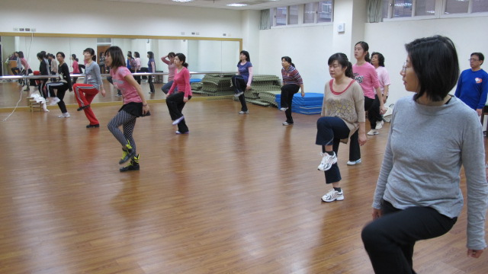
暖身運動 | 外聘老師到校教授有氧運動
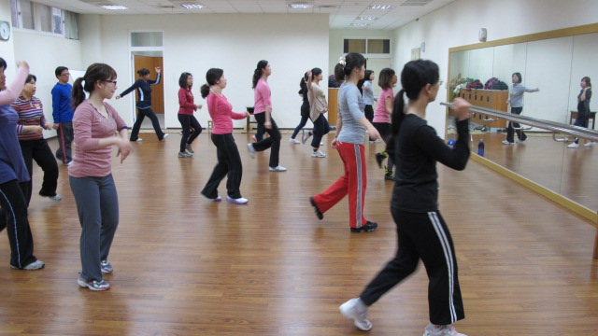 | 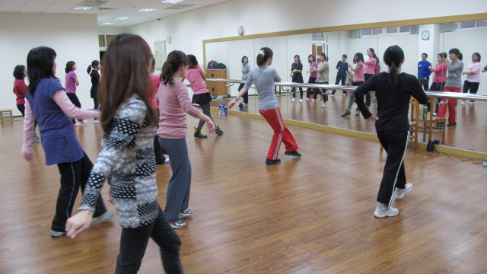
舒活身心減輕壓力 | 教師利用放學時間增進體能

